Załącznik nr 5.4.2. Oświadczenie o kwalifikowalności VAT – załącznik do umowy

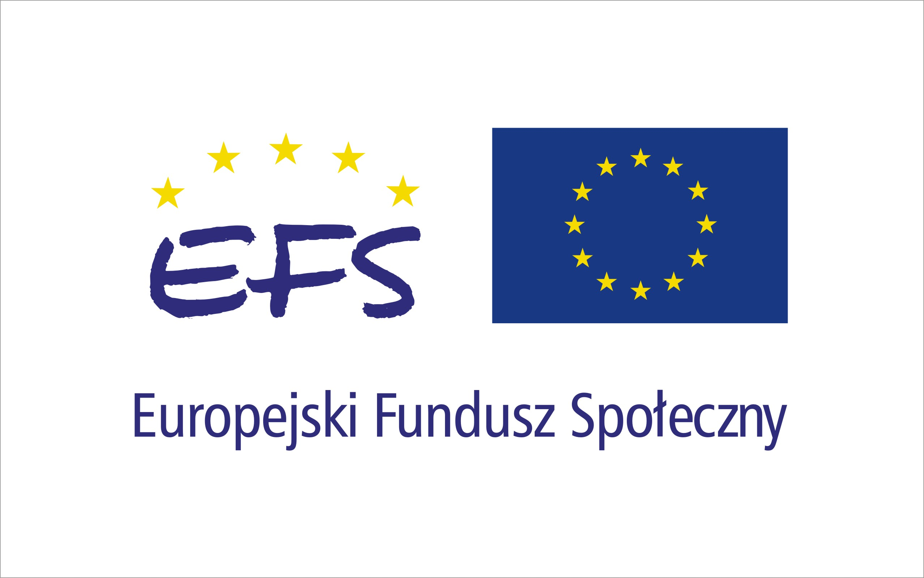

Nazwa i adres Beneficjenta (miejsce i data)

OŚWIADCZENIE O KWALIFIKOWALNOŚCI VAT

W związku z przyznaniem........(nazwa Beneficjenta oraz jego status prawny)......... dofinansowania ze środków Europejskiego Funduszu Społecznego w ramach Programu Operacyjnego Kapitał Ludzki na realizację projektu.............................................(nazwa i nr projektu).......... .....(nazwa beneficjenta) .................. oświadcza, iż realizując powyższy projekt nie może odzyskać w żaden sposób poniesionego kosztu podatku VAT, którego wysokość została zawarta w budżecie Projektu.
Jednocześnie......................................(nazwa Beneficjenta)................. zobowiązuję się do zwrotu zrefundowanej w ramach Projektu............. (nazwa i nr projektu) .......................................... części poniesionego VAT, jeżeli zaistnieją przesłanki umożliwiające odzyskanie tego podatku przez ......................................(nazwa Beneficjenta)................. .
………………..................…………
(podpis i pieczęć)

